Тема уроку. Створення програмних об’єктів
Мета:
- навчальна: навчити створювати та редагувати програмні об’єкти у навчальному середовищі Scratch, розкладати задачу на підзадачі, змінювати значення властивостей об’єктів; складати і виконувати алгоритми; перевіряти результат виконання програми на відповідність умові задачі;
- розвивальна: розвивати логічне мислення дітей, уміння оперувати раніше отриманими знаннями, сприяти всебічному розвитку; розвинути пізнавальний інтерес, вміння самостійно працювати; розвинути у учнів уміння систематизувати одержані знання.
- виховна: виховувати охайність уважність, інформаційну культуру; виховати у дитини творче сприйняття світу, виховувати інтерес до вивчення інформатики, цікавість, допитливість, культуру користувача ПК
Тип уроку: урок перевірки і корекції знань, умінь та навичок
Обладнання та наочність: комп’ютери, проектор, картки з завданням практичної роботи.
Змістові лінії: здоров’я і безпека (дотримання правил безпеки життєдіяльності під час роботи з ІТ-пристроями).
Методи і вправи: інтерактивна вправа "Допуск", гра «Істине-хибне», метод «Недописаної тези», Вправа «Омоніми».
Хід уроку
І. Організаційний етап
Вітання з класом. Перевірка присутності і готовності учнів до уроку. Перевірка виконання домашнього завдання.
ІІ. Актуалізація опорних знань
- Інтерактивна вправа "Допуск".
Учитель ставить запитання, на які учні відповідають по черзі, не встаючи зі своїх місць. Підніматися доводиться тільки тим учням, які не змогли відповісти на запитання. Після першого кола допуску в класі стоять лише кілька учнів. Вчитель пропонує класу не залишати товаришів у біді, пропонує учням кинути "рятувальні кола", - поставити їм запитання, які вже звучали сьогодні. Рятувальна операція триває доти, доки кожен учень не дасть правильної відповіді. Важливо, щоб вправа проводилась без тиску, створювала ситуацію успіху, зміцнювала в дітей переконаність, що їм це під силу.
Орієнтовний перелік запитань:
Виконаємо вправу «Допуск». Я ставлю запитання, а вам потрібно сидячи дати відповідь. Якщо не відповіли то ви піднімаєтесь і стоїте.

- Як створити декілька однакових об'єктів, які мають однакові вказівки?
- Як називають виконавця алгоритму в середовищі Скретч? – спрайт
- Команди, об’єднані в групи, в середовищі Скретч називають – скриптом
- Файл, створений у середовищі Скретч, називають – проектом
- У комп’ютерному середовищі виконавець має - систему команд
- Виконавцем алгоритму може бути лише людини – ні
- Виконавець алгоритму – це - об’єкт, здатний виконати команди алгоритму
- Алгоритм – це - скінчення послідовність команд, виконання яких приводить до розв’язання поставленої задачі
- Виконавець команд у програмі Скетч - Рудий кіт
- Команди групи “Рух” використовують для - переміщення виконавця на сцені
- Об’єкт, здатний виконувати задані йому команди, називається – виконавцем
- Команда – це - повідомлення, яке спонукає до виконання певної дії
ІІІ. Мотивація навчальної діяльності
Як ми вже розглядали на попередньому уроці, великі алгоритми зазвичай проектують так. Спочатку аналізують умову задачі. Складають загальний план її розв'язування. Якщо задача складна, то її розбивають на декілька простіших підзадач. Проектують модульну структуру алгоритму: описують призначення головного та допоміжних алгоритмів, дають їм назви. Потім деталізують (створюють, уточнюють) необхідні допоміжні алгоритми для розв'язування підзадач. Маючи допоміжні алгоритми, записують головний алгоритм, який складатиметься з команд викликів допоміжних. Отже, великі алгоритми утворюють з готових модулів (блоків) подібно до того, як будинки будують з готових блоків, а машини збирають з окремих деталей. Саме цим ми будемо займатись сьогодні на практичній роботі.
Вправа «Омоніми»
Дати означення, об’єкту, який зображений на малюнку
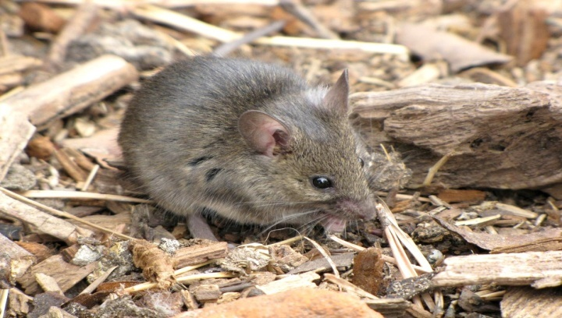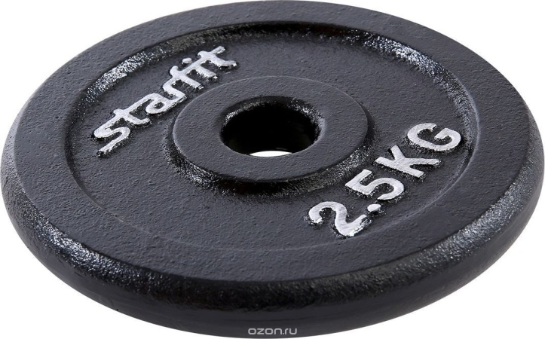

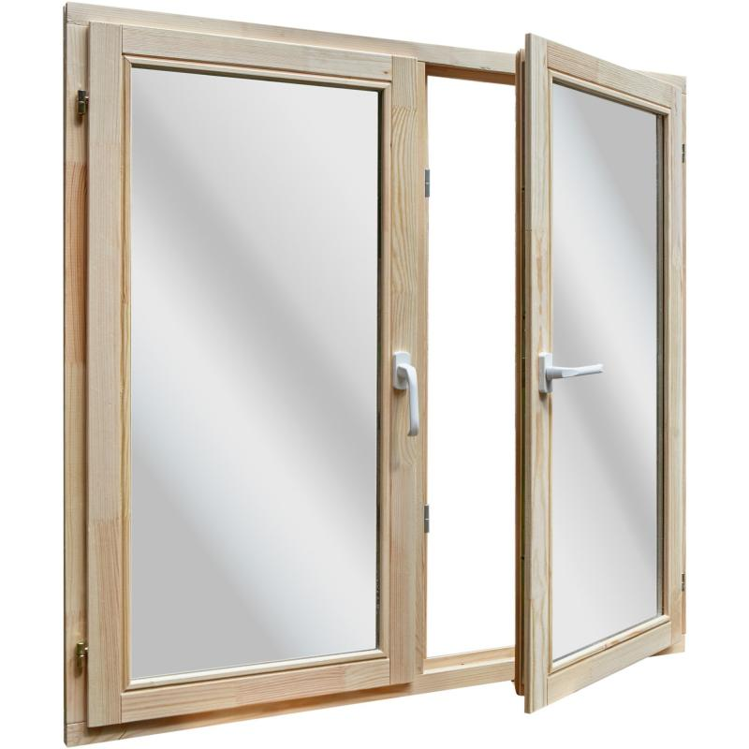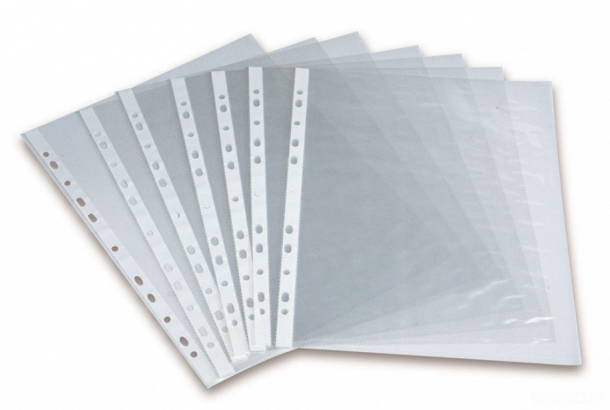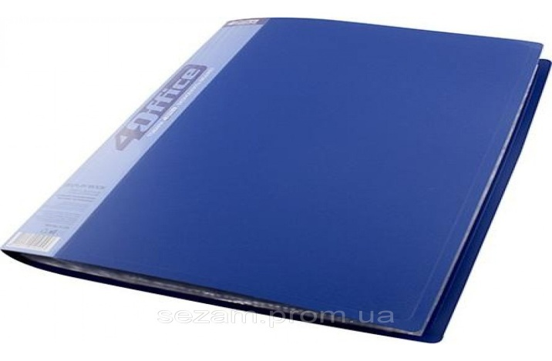
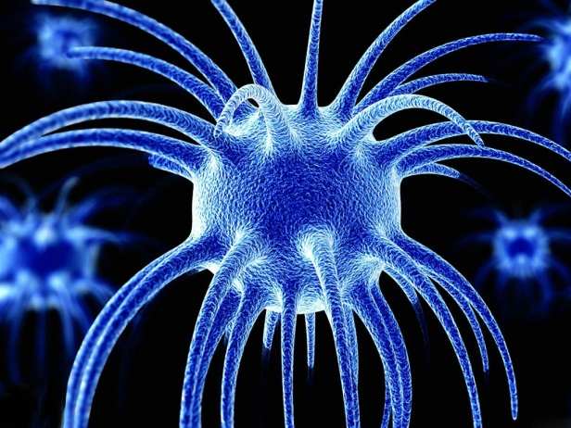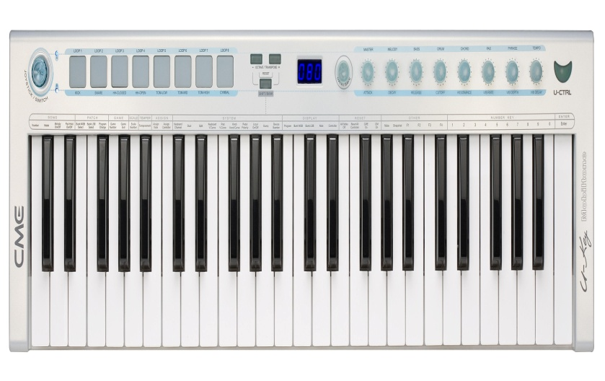

ІV. Фізкультхвилинка
Вміщується з інструктажом з ТБД
V. Інструктаж з БЖД
Повторення правил поведінки в комп’ютерному класі.
Гра «Істине-хибне» про правила техніки безпеки життєдіяльності під час роботи з комп’ютером. (Діти повертають стільці спинкою до столу і сідають ящко твердження вірне сидять. Якщо ні піднімаються.)
- Роботу за комп’ютером можна розпочинати без дозволу вчителя- піднімаються
- Не можна використовувати кнопок і клавіш, з якими ми ще незнайомі-сидять
- Відстань від екрана до очей повинна бути менше 40 см- піднімаються
- Працюючи за комп’ютером можна їсти- піднімаються
- При роботі за комп’ютером руки завжди повинні бути чистими і сухими- сидять

VI. Виконання практичної роботи
Завдання. Створити гру «Гонка».
Завдання 1. Створити об'єкт - машина.

Гра «Сонечко»
На дошці прикріплено монітори з оченятами та посмішками. Учні прикріплюють стікери до відповідної картинки:
мені все легко вдавалося на уроці, я здобув багато цікавої інформації;
мені все вдавалося на уроці, проте я не зміг усього запам’ятати, ще потрібно допрацювати,
мені було важко і я не навчився нічого.
Вправи для очей.
Від праці очі нехай відпочинуть, зарядку для них я зроблю разів три!
Поглянемо вправо, поглянемо вліво, і вгору, й додолу, і навкруги,

VІІ. Підбиття підсумків уроку
Мовленнєві формули етапу прощання:
- З яким настроєм йдете...
- З яким самопочуттям...
- Побажання всього хорошого...
- Чи впоралися з основними завданнями уроку?
- Де вам знадобляться нові уміння?
- Яких умінь вам ще не вистачає?
VІІІ. Домашнє завдання Повторити матеріал, вивчений на уроці.
Створити проект, в якому рибка доганяє черв'ячка, керованим маніпулятором миша.

Аналіз результатів роботи учнів на уроці та виставлення оцінок.
Застосування методу «Недописаної тези». Учитель пропонує учням дописати речення:
Мені вдалося...;
Мені сподобалося...;
Мені не вдалося...;
Мені не сподобалося...;
Я сумніваюся...;
Я змінив би...;
Мені було на уроці...

